**ВСЕРОССИЙСКАЯ ОЛИМПИАДА ШКОЛЬНИКОВ ПО ХИМИИ**

**МУНИЦИПАЛЬНЫЙ ЭТАП**

**2024-2025 УЧЕБНЫЙ ГОД**

**10 КЛАСС**

Максимальное время выполнения задания: 240 мин

Максимально возможное количество баллов: 130

**Задача 1. “Если бы мы знали, что это такое, но мы не знаем, что это такое”**

Смесь бромсодержащих соединений **A** и **B** обработали металлическим натрием, в результате чего было выделено три органических вещества: н-бутан, 3-метилпентан и 3,4-диметилгексан. Известно, что **A** содержит вдвое меньше атомов углерода, чем **B**.

При обработке **B** спиртовым раствором KOH может быть получено два изомерных органических продукта **C** и **D**, не содержащих атомов кислорода, при этом **C** образуется в значительно больших количествах.

1) Установите строение соединений **A** и **B** и напишите схему их взаимодействия с металлическим натрием. Как называется эта реакция?

2) Напишите схему реакции взаимодействия **B** со спиртовым раствором KOH и установите строение соединений **C** и **D**.

3) Напишите уравнения реакций **D** с HBr в присутствии перекиси, с Cl2 при нагревании до 400 oC, а также с KMnO4 в водной среде при 0 oC. Как называется последняя реакция?

(20 баллов)

**Задача 2. “Задача с огоньком”**

При сгорании 8,6 г органического соединения **А**, содержащего функциональные группы у соседних атомов углерода (реакция 1), было получено только 5,4 г воды и углекислый газ. Полученный CO2 собрали и измерили его объем при давлении 168 кПа и температуре 15 °С; объём CO2 составил 5,698 л (универсальную газовую постоянную примите равной 8,31). Относительная плотность паров соединения **А** по аргону равна 4,3. В результате реакции вещества **А** с избытком KOH (реакция 2) образуется соединение **Б.** Органическое вещество **В**, полученное в ходе спекания **Б** с твердым KOH (реакция 3) представляет собой циклический углеводород, не содержащий заместителей в цикле. Вещество **В** дегидрировали (реакция 4), при этом отщепилось 3 молекулы H2 и образовалось соединение **Г** с общей формулой CnH2n-6.

1) Определите строение вещества **А**. Ответ подтвердите расчетами.

2) Установите структурные формулы веществ **Б**, **В** и **Г**.

3) Напишите уравнения реакций 1-4.

(20 баллов)

**Задача 3. “Эксперименты Кузьмы”**

**А** – один из самых распространенных элементов не только на Земле, но и на других планетах земной группы. Он входит в состав множества руд и минералов (наиболее часто в составе оксидов, сульфидов и силикатов), а также является важным микроэлементом (входит в состав гемоглобина), имеющим существенное биологическое значение. Химические свойства соединений, содержащих **А**, весьма разнообразны, поскольку для него характерны несколько степеней окисления.

В рамках научной работы по неорганической химии юный исследователь Кузьма решил изучить химические свойства элемента **А**. Для этого он провел серию экспериментов, результаты которых описал в своем лабораторном журнале. «*При полном сжигании небольшой навески неорганического бинарного соединения* **Б***, содержащего элемент* **А***, образовался некий газ с характерным резким запахом и твердое соединение* **В***, при этом масса твердого остатка после реакции составила 6 г* (реакция 1)*. Известно, что соединение* **Б** *может быть сырьем для производства некоторой неорганической кислоты.* **В** *полностью прореагировало с алюминиевым порошком при высокой температуре* (реакция 2)*. Простое вещество, полученное во второй реакции, растворили при нагревании в 57%-ном растворе H2­SO4, при этом отмечено образование желтого осадка* (реакция 3)*. К растворимой соли, полученной в реакции 3, добавили раствор* BaI2*, что привело к образованию трех соединений, два из которых являются осадками* **Г** *и* **Д**(реакция 4). *Отмечается, что осадок* **Г** *растворим в бензоле. После отделения осадков к раствору прилили холодный раствор натриевой соли синильной кислоты до образования желто-бурого осадка* **Е**(реакция 5)*, который затем растворился в избытке реагента с образованием некоторого комплексного соединения* **Ж**(реакция 6)*. При кипячении порошка простого вещества, образованного элементом* **А***, с концентрированным раствором едкого кали в инертной атмосфере образуются синие растворы, из которых кристаллизуется еще одно комплексное соединение* **З** и *наблюдается выделение водорода* (реакция 7)*.*

*Некоторые соединения пришлось отдать на элементный анализ, чтобы наверняка узнать их состав. Результаты элементного анализа представлены ниже»:*

|  |  |
| --- | --- |
| Соединение | Массовая доля элемента **А** в соединении, % |
| **В** | 70,00 |
| **Ж** | 18,42 |
| **З** | 27,72 |

1. Расшифруйте записи из лабораторного журнала неорганика Кузьмы, заполнив следующую таблицу:

|  |  |  |  |
| --- | --- | --- | --- |
| Соединение | Формула | Соединение | Формула |
| **А** |  | **Д** |  |
| **Б** |  | **Е** |  |
| **В** |  | **Ж** |  |
| **Г** |  | **З** |  |

Дополнительно известно, что соединение **Ж** широко применяется в промышленности в качестве пищевой добавки, а также при очистке сточных вод от тяжелых металлов.

1. Напишите уравнения реакций 1–7.
2. Определите массу вещества **Б**, затраченного в ходе реакции 1.

(20 баллов)

**Задача 4. “Амфотерный оксид”**

Вещество **A** – бинарное соединение, которое составляет основу некоторых полудрагоценных камней. **А** широко применяется в промышленности как огнеупорный материал, катализатор и адсорбент. Напишите уравнения химических реакций, соответствующие следующей последовательности превращений:

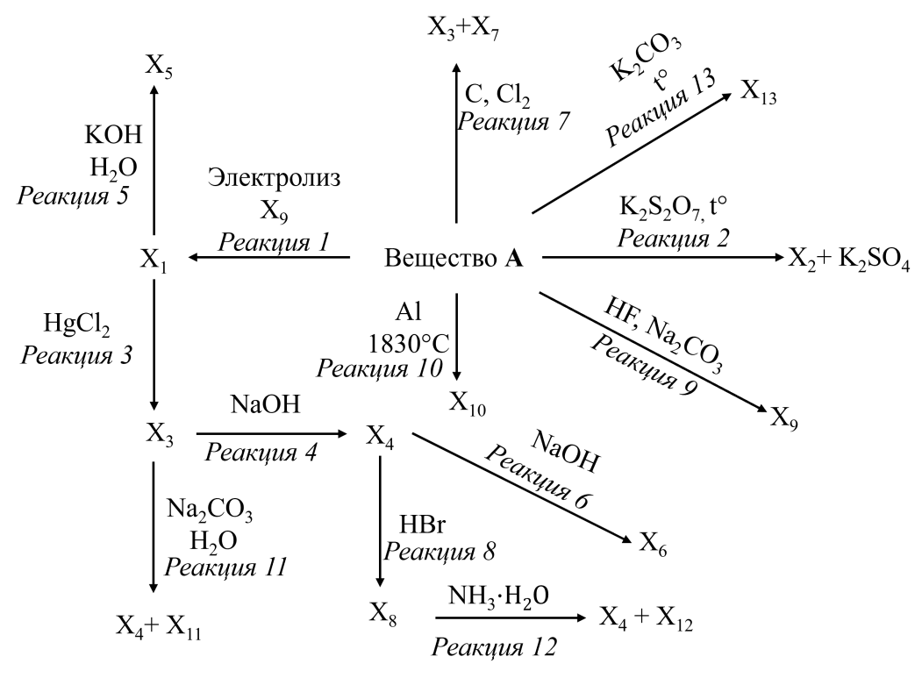

Известно, что Х2 – «жженые квасцы», используется в медицине, в основном - в дерматологии, Х7 – газ, который в окислительно-восстановительных реакциях проявляет восстановительные свойства, Х9 – комплексное соединение с массовой долей фтора 54,29 %. , Х10 – оксид, а Х12 – средняя соль.

(20 баллов)

**Задача 5. “Спорный эксперимент”**

Двое одногруппников троечник Елисей и отличница Альбина на занятии по химической кинетике решили поспорить, кто быстрее получит целевой продукт в ходе одной и той же реакции. Ребята рассказали об этом своему преподавателю Филарету Никифоровичу, и он пообещал поставить зачет тому, кто выиграет в этом соревновании.

Преподаватель предложил использовать график зависимости скорости исследуемой ими реакции от температуры и подсказал, что он пригодится им для определения температурного коэффициента **γ**.

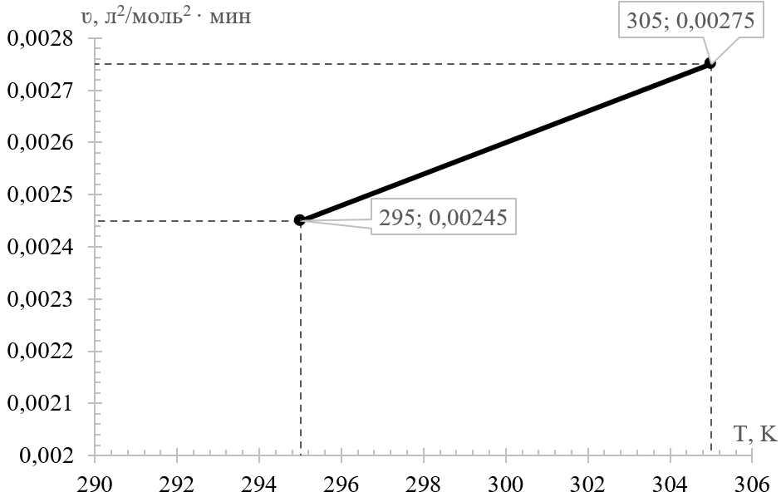

Альбина слушала преподавателя на лекциях, поэтому знала, как температура влияет на скорость реакции. В своих конспектах она нашла следующую запись:

*«Якоб Хендрик Вант-Гофф на основании множества экспериментов сформулировал следующее правило:*

*При повышении температуры на каждые 10 градусов скорость химической реакции увеличивается в два—четыре раза.*

*В соответствии с этим правилом было выведено следующее уравнение:*

*,*

*где V2 — скорость реакции при температуре T2, V1  — скорость реакции при температуре T1,  γ — температурный коэффициент реакции»*

Альбина знала, что Елисей не пишет конспекты и правила этого не знает, а значит, реакцию он будет проводить при температуре в лаборатории T = 295 К. Альбина решила обхитрить одногруппника и провести реакцию при температуре Т = 305 К, чтобы победить в соревновании.

1. Определите значение температурного коэффициента для данной реакции.
2. Во сколько раз скорость реакции при T = 350 К больше, чем при Т = 305 К?
3. Во сколько раз скорость реакции при T = 280 K меньше, чем при T = 295 К?
4. На скорость реакции могут влиять следующие факторы: природа веществ, давление в системе, концентрация реагентов, наличие катализатора или ингибитора, температура системы, площадь поверхности соприкосновения взаимодействующих веществ.

Предположите какие факторы из перечисленных могут повлиять на скорость следующих реакций:

1. Cu + 4HNO3 = Cu(NO3)2 + 2NO­2 + 2H2O
2. 2NO + O2 = 2NO2
3. 3KOH + H3PO4 = K3PO4 + 3H2O
4. Расположите пары реагирующих веществ в порядке увеличения скорости реакции между ними (ответ объясните):
5. Измельченное железо и измельченная сера (при комн. температуре)
6. Измельченное железо и соляная кислота
7. Растворы серной кислоты и гидроксида калия
8. Дайте определения понятиям ингибитор и катализатор. Приведите 3 примера каталитических реакций (минимум 2 примера реакций между неорганическими веществами).

(20 баллов)

**Задача 6. “Мысленный эксперимент”**

В мерную колбу с меткой на 50 мл добавили Х мл раствора Fe(NO3)3 и Y мл раствора AlCl3, смесь довели до метки и перемешали. Концентрацию ионов металлов в полученном растворе определили титриметрически* по следующей методике.

Для определения концентрации железа 10 мл исследуемого раствора внесли в коническую колбу для титрования, добавили 1 мл 1 М раствора HCl, разбавили до 50 мл и нагрели до кипения, к раствору добавили 5 капель сульфосалициловой кислоты и оттитровали 0,025 М раствором Трилона Б (динатриевой соли этилендиаминтетрауксусной кислоты (ЭДТА) до изменения окраски раствора из вишневой в желтую.

Для определения концентрации алюминия к раствору, в котором оттитровано железо, добавили 10 мл 0,025 М раствора Трилона Б, прокипятили 2 минуты, остудили до 40 оС , добавили 1 мл аммиака, 20 мл ацетатного буфера, нагрели до 95 оС. Раствор охладили, внесли 2 капли раствора ксиленолового оранжевого и оттитровали избыток Трилона Б 0,05 М раствором хлорида цинка.

Титрование провели в трёх параллелях, результаты оформили в виде следующей таблицы.

|  |  |  |
| --- | --- | --- |
| № параллели | VТрилона Б, ушедший на титрование железа, мл | VZnCl2, ушедший на титрование избытка Трилона-Б, мл |
| 1 | 5,7 | 3,1 |
| 2 | 5,5 | 3,0 |
| 3 | 5,6 | 2,9 |

Определите объёмы растворов X и Y. Учтите следующее:

- Трилон Б реагирует с ионами металлов в соотношении 1:1;

- в кислой среде ионы алюминия с Трилоном Б не взаимодействуют;

- исходные растворы содержат следующие количества ионов металлов (в пересчёте на их оксиды): 11,2 мг/мл ; 2,55 мг/мл Al2O3.

* *Титриметрический анализ (титрование) – метод количественного/массового анализа в аналитической химии, основанный на измерении объёма раствора реактива точно известной концентрации, расходуемого для реакции с определяемым веществом. Расчет концентрации проводят по закону эквивалентов: С(Me)⋅V(Me) = C(R)⋅V(R). Как правило, титрование проводят в трёх параллельных опытах, а полученные результаты объемов усредняют.*

(30 баллов)